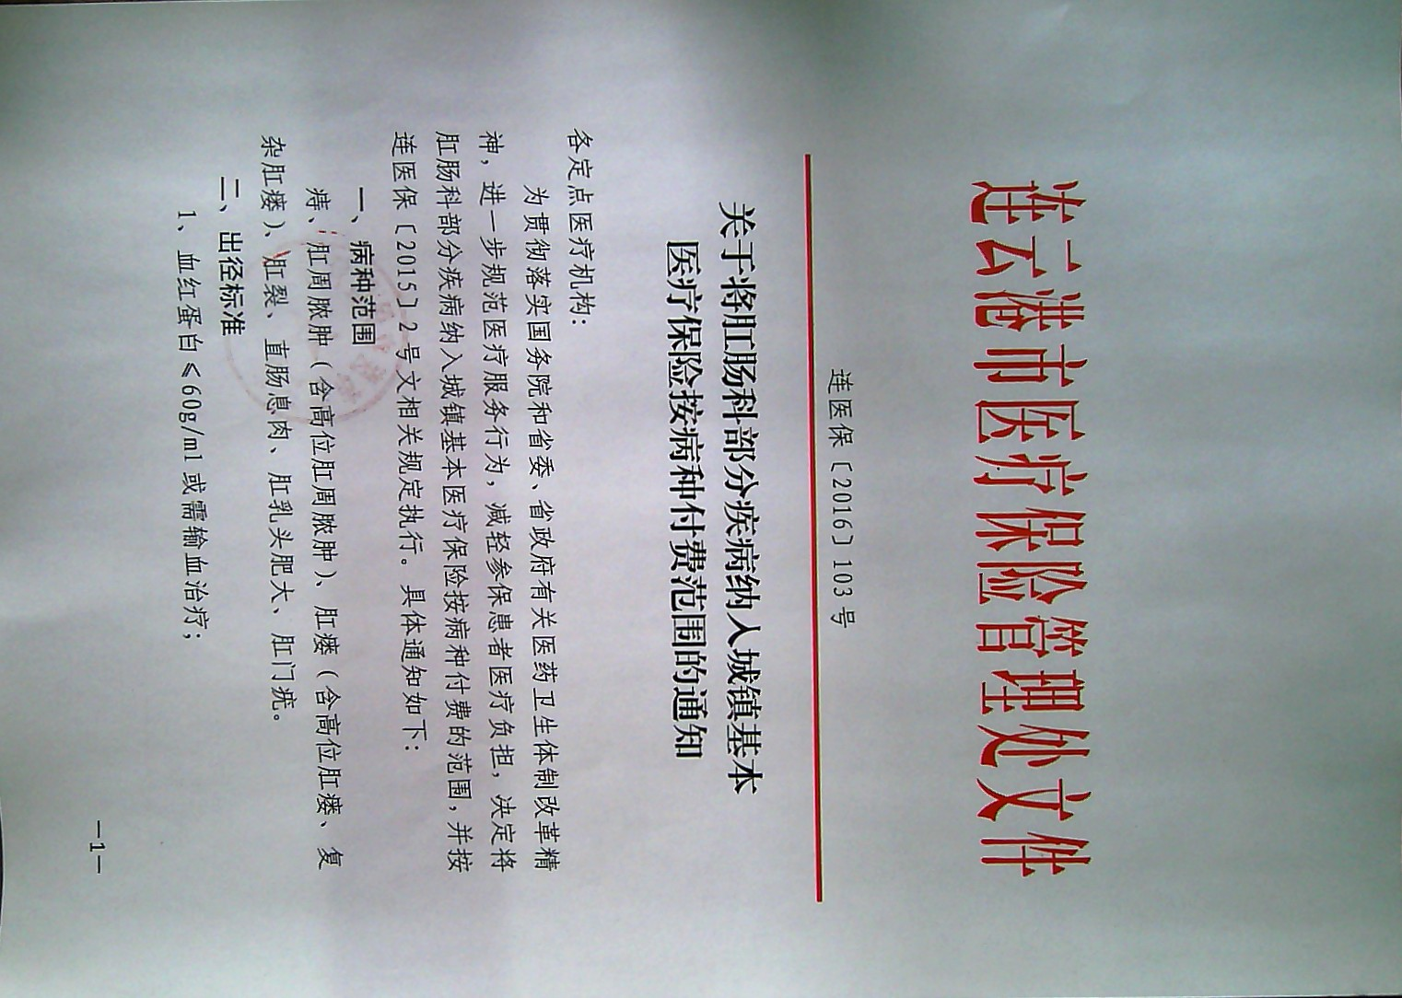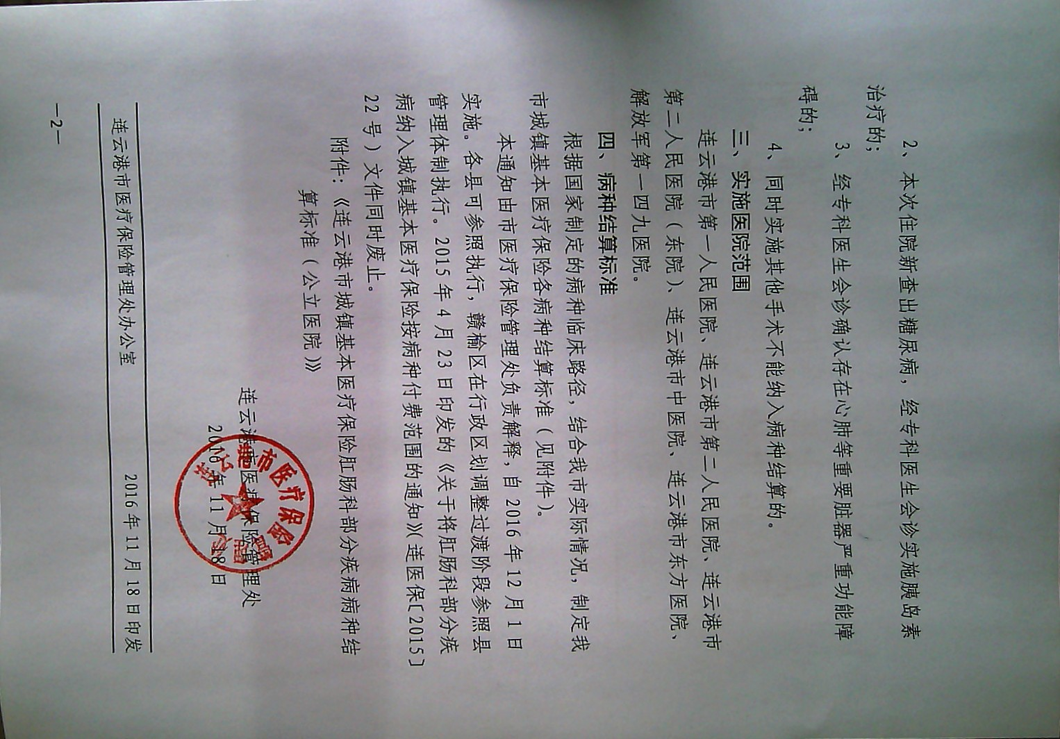
附件：
连云港市城镇基本医疗保险肛肠科部分疾病病种结算标准（公立医院）
编 码 | 项目名称 | 项目内涵 | 麻醉方式 | 除外内容 | 收费项目等级 | 计价单位 | 结算标准（元） |  | 说明
 |  |  |  |  |  |  | 三级  医院 | 二级  医院
700200028 | 痔 | 床位费及陪护床费、诊查费、护理费、检查费、化验费、治疗费、手术麻醉费、药费、材料费等 | 局麻 |  | 乙 | 例 | 5200 | 4400 | 定额
700200028-a | 痔 | 床位费及陪护床费、诊查费、护理费、检查费、化验费、治疗费、手术麻醉费、药费、材料费等 | 硬膜外 |  | 乙 | 例 | 6300 | 5400 | 定额
700200028-b | 痔 | 床位费及陪护床费、诊查费、护理费、检查费、化验费、治疗费、手术麻醉费、药费、材料费等 | 静脉全麻 |  | 乙 | 例 | 5900 | 5000 | 定额
700200029 | 肛周脓肿（含高位肛周脓肿） | 床位费及陪护床费、诊查费、护理费、检查费、化验费、治疗费、手术麻醉费、药费、材料费等 | 局麻 |  | 乙 | 例 | 6000 | 5200 | 定额
700200029-a | 肛周脓肿（含高位肛周脓肿） | 床位费及陪护床费、诊查费、护理费、检查费、化验费、治疗费、手术麻醉费、药费、材料费等 | 硬膜外 |  | 乙 | 例 | 7100 | 6200 | 定额
700200029-b | 肛周脓肿（含高位肛周脓肿） | 床位费及陪护床费、诊查费、护理费、检查费、化验费、治疗费、手术麻醉费、药费、材料费等 | 静脉全麻 |  | 乙 | 例 | 6700 | 5800 | 定额
700200030 | 肛瘘（含高位肛瘘、复杂肛瘘） | 床位费及陪护床费、诊查费、护理费、检查费、化验费、治疗费、手术麻醉费、药费、材料费等 | 局麻 |  | 乙 | 例 | 6100 | 5200 | 定额
700200030-a | 肛瘘（含高位肛瘘、复杂肛瘘） | 床位费及陪护床费、诊查费、护理费、检查费、化验费、治疗费、手术麻醉费、药费、材料费等 | 硬膜外 |  | 乙 | 例 | 7900 | 6800 | 定额
700200030-b | 肛瘘（含高位肛瘘、复杂肛瘘） | 床位费及陪护床费、诊查费、护理费、检查费、化验费、治疗费、手术麻醉费、药费、材料费等 | 静脉全麻 |  | 乙 | 例 | 7400 | 6400 | 定额
700200031 | 肛裂 | 床位费及陪护床费、诊查费、护理费、检查费、化验费、治疗费、手术麻醉费、药费、材料费等 | 局麻 |  | 乙 | 例 | 5200 | 4400 | 定额
700200031-a | 肛裂 | 床位费及陪护床费、诊查费、护理费、检查费、化验费、治疗费、手术麻醉费、药费、材料费等 | 硬膜外 |  | 乙 | 例 | 6300 | 5400 | 定额
700200031-b | 肛裂 | 床位费及陪护床费、诊查费、护理费、检查费、化验费、治疗费、手术麻醉费、药费、材料费等 | 静脉全麻 |  | 乙 | 例 | 5900 | 5000 | 定额
700200032 | 直肠息肉 | 床位费及陪护床费、诊查费、护理费、检查费、化验费、治疗费、手术麻醉费、药费、材料费等 | 局麻 |  | 乙 | 例 | 5100 | 4400 | 定额
700200032-a | 直肠息肉 | 床位费及陪护床费、诊查费、护理费、检查费、化验费、治疗费、手术麻醉费、药费、材料费等 | 硬膜外 |  | 乙 | 例 | 6300 | 5400 | 定额
700200032-b | 直肠息肉 | 床位费及陪护床费、诊查费、护理费、检查费、化验费、治疗费、手术麻醉费、药费、材料费等 | 静脉全麻 |  | 乙 | 例 | 5900 | 5000 | 定额
700200033 | 肛乳头肥大 | 床位费及陪护床费、诊查费、护理费、检查费、化验费、治疗费、手术麻醉费、药费、材料费等 | 局麻 |  | 乙 | 例 | 5100 | 4400 | 定额
700200033-a | 肛乳头肥大 | 床位费及陪护床费、诊查费、护理费、检查费、化验费、治疗费、手术麻醉费、药费、材料费等 | 硬膜外 |  | 乙 | 例 | 6300 | 5400 | 定额
700200033-b | 肛乳头肥大 | 床位费及陪护床费、诊查费、护理费、检查费、化验费、治疗费、手术麻醉费、药费、材料费等 | 静脉全麻 |  | 乙 | 例 | 5900 | 5000 | 定额
700200034 | 肛门疣 | 床位费及陪护床费、诊查费、护理费、检查费、化验费、治疗费、手术麻醉费、药费、材料费等 | 局麻 |  | 乙 | 例 | 5100 | 4400 | 定额
700200034-a | 肛门疣 | 床位费及陪护床费、诊查费、护理费、检查费、化验费、治疗费、手术麻醉费、药费、材料费等 | 硬膜外 |  | 乙 | 例 | 6300 | 5400 | 定额
700200034-b | 肛门疣 | 床位费及陪护床费、诊查费、护理费、检查费、化验费、治疗费、手术麻醉费、药费、材料费等 | 静脉全麻 |  | 乙 | 例 | 5900 | 5000 | 定额
700200035 | 肛裂+痔 | 床位费及陪护床费、诊查费、护理费、检查费、化验费、治疗费、手术麻醉费、药费、材料费等 | 局麻 |  | 乙 | 例 | 5600 | 4800 | 定额
700200035-a | 肛裂+痔 | 床位费及陪护床费、诊查费、护理费、检查费、化验费、治疗费、手术麻醉费、药费、材料费等 | 硬膜外 |  | 乙 | 例 | 6800 | 5800 | 定额
700200035-b | 肛裂+痔 | 床位费及陪护床费、诊查费、护理费、检查费、化验费、治疗费、手术麻醉费、药费、材料费等 | 静脉全麻 |  | 乙 | 例 | 6300 | 5400 | 定额
700200035-c | 肛裂+肛乳头肥大 | 床位费及陪护床费、诊查费、护理费、检查费、化验费、治疗费、手术麻醉费、药费、材料费等 | 局麻 |  | 乙 | 例 | 5600 | 4800 | 定额
700200035-d | 肛裂+肛乳头肥大 | 床位费及陪护床费、诊查费、护理费、检查费、化验费、治疗费、手术麻醉费、药费、材料费等 | 硬膜外 |  | 乙 | 例 | 6800 | 5800 | 定额
700200035-e | 肛裂+肛乳头肥大 | 床位费及陪护床费、诊查费、护理费、检查费、化验费、治疗费、手术麻醉费、药费、材料费等 | 静脉全麻 |  | 乙 | 例 | 6300 | 5400 | 定额
700200036 | 肛周脓肿+痔（含高位肛周脓肿） | 床位费及陪护床费、诊查费、护理费、检查费、化验费、治疗费、手术麻醉费、药费、材料费等 | 局麻 |  | 乙 | 例 | 6600 | 5600 | 定额
700200036-a | 肛周脓肿+痔（含高位肛周脓肿） | 床位费及陪护床费、诊查费、护理费、检查费、化验费、治疗费、手术麻醉费、药费、材料费等 | 硬膜外 |  | 乙 | 例 | 7700 | 6600 | 定额
700200036-b | 肛周脓肿+痔（含高位肛周脓肿） | 床位费及陪护床费、诊查费、护理费、检查费、化验费、治疗费、手术麻醉费、药费、材料费等 | 静脉全麻 |  | 乙 | 例 | 7200 | 6300 | 定额
700200037 | 肛瘘+肛裂（含高位肛瘘、复杂肛瘘） | 床位费及陪护床费、诊查费、护理费、检查费、化验费、治疗费、手术麻醉费、药费、材料费等 | 局麻 |  | 乙 | 例 | 6500 | 5600 | 定额
700200037-a | 肛瘘+肛裂（含高位肛瘘、复杂肛瘘） | 床位费及陪护床费、诊查费、护理费、检查费、化验费、治疗费、手术麻醉费、药费、材料费等 | 硬膜外 |  | 乙 | 例 | 8300 | 7200 | 定额
700200037-b | 肛瘘+肛裂（含高位肛瘘、复杂肛瘘） | 床位费及陪护床费、诊查费、护理费、检查费、化验费、治疗费、手术麻醉费、药费、材料费等 | 静脉全麻 |  | 乙 | 例 | 7850 | 6800 | 定额
700200037-c | 肛瘘+痔（含高位肛瘘、复杂肛瘘） | 床位费及陪护床费、诊查费、护理费、检查费、化验费、治疗费、手术麻醉费、药费、材料费等 | 局麻 |  | 乙 | 例 | 6500 | 5600 | 定额
700200037-d | 肛瘘+痔（含高位肛瘘、复杂肛瘘） | 床位费及陪护床费、诊查费、护理费、检查费、化验费、治疗费、手术麻醉费、药费、材料费等 | 硬膜外 |  | 乙 | 例 | 8300 | 7200 | 定额
700200037-e | 肛瘘+痔（含高位肛瘘、复杂肛瘘） | 床位费及陪护床费、诊查费、护理费、检查费、化验费、治疗费、手术麻醉费、药费、材料费等 | 静脉全麻 |  | 乙 | 例 | 7850 | 6800 | 定额

连云港市城镇基本医疗保险肛肠科部分疾病病种结算标准（公立医院）简
编 码 | 项目名称 | 麻醉方式 | 收费项目等级 | 计价单位 | 结算标准（元） |  | 说明
 |  |  |  |  | 三级 | 二级
700200028 | 痔 | 局麻 | 乙 | 例 | 5200 | 4400 | 定额
700200028-a | 痔 | 硬膜外 | 乙 | 例 | 6300 | 5400 | 定额
700200028-b | 痔 | 静脉全麻 | 乙 | 例 | 5900 | 5000 | 定额
700200029 | 肛周脓肿（含高位肛周脓肿） | 局麻 | 乙 | 例 | 6000 | 5200 | 定额
700200029-a | 肛周脓肿（含高位肛周脓肿） | 硬膜外 | 乙 | 例 | 7100 | 6200 | 定额
700200029-b | 肛周脓肿（含高位肛周脓肿） | 静脉全麻 | 乙 | 例 | 6700 | 5800 | 定额
700200030 | 肛瘘（含高位肛瘘、复杂肛瘘） | 局麻 | 乙 | 例 | 6100 | 5200 | 定额
700200030-a | 肛瘘（含高位肛瘘、复杂肛瘘） | 硬膜外 | 乙 | 例 | 7900 | 6800 | 定额
700200030-b | 肛瘘（含高位肛瘘、复杂肛瘘） | 静脉全麻 | 乙 | 例 | 7400 | 6400 | 定额
700200031 | 肛裂 | 局麻 | 乙 | 例 | 5200 | 4400 | 定额
700200031-a | 肛裂 | 硬膜外 | 乙 | 例 | 6300 | 5400 | 定额
700200031-b | 肛裂 | 静脉全麻 | 乙 | 例 | 5900 | 5000 | 定额
700200032 | 直肠息肉 | 局麻 | 乙 | 例 | 5100 | 4400 | 定额
700200032-a | 直肠息肉 | 硬膜外 | 乙 | 例 | 6300 | 5400 | 定额
700200032-b | 直肠息肉 | 静脉全麻 | 乙 | 例 | 5900 | 5000 | 定额
700200033 | 肛乳头肥大 | 局麻 | 乙 | 例 | 5100 | 4400 | 定额
700200033-a | 肛乳头肥大 | 硬膜外 | 乙 | 例 | 6300 | 5400 | 定额
700200033-b | 肛乳头肥大 | 静脉全麻 | 乙 | 例 | 5900 | 5000 | 定额
700200034 | 肛门疣 | 局麻 | 乙 | 例 | 5100 | 4400 | 定额
700200034-a | 肛门疣 | 硬膜外 | 乙 | 例 | 6300 | 5400 | 定额
700200034-b | 肛门疣 | 静脉全麻 | 乙 | 例 | 5900 | 5000 | 定额
700200035 | 肛裂+痔 | 局麻 | 乙 | 例 | 5600 | 4800 | 定额
700200035-a | 肛裂+痔 | 硬膜外 | 乙 | 例 | 6800 | 5800 | 定额
700200035-b | 肛裂+痔 | 静脉全麻 | 乙 | 例 | 6300 | 5400 | 定额
700200035-c | 肛裂+肛乳头肥大 | 局麻 | 乙 | 例 | 5600 | 4800 | 定额
700200035-d | 肛裂+肛乳头肥大 | 硬膜外 | 乙 | 例 | 6800 | 5800 | 定额
700200035-e | 肛裂+肛乳头肥大 | 静脉全麻 | 乙 | 例 | 6300 | 5400 | 定额
700200036 | 肛周脓肿+痔（含高位肛周脓肿） | 局麻 | 乙 | 例 | 6600 | 5600 | 定额
700200036-a | 肛周脓肿+痔（含高位肛周脓肿） | 硬膜外 | 乙 | 例 | 7700 | 6600 | 定额
700200036-b | 肛周脓肿+痔（含高位肛周脓肿） | 静脉全麻 | 乙 | 例 | 7200 | 6300 | 定额
700200037 | 肛瘘+肛裂（含高位肛瘘、复杂肛瘘） | 局麻 | 乙 | 例 | 6500 | 5600 | 定额
700200037-a | 肛瘘+肛裂（含高位肛瘘、复杂肛瘘） | 硬膜外 | 乙 | 例 | 8300 | 7200 | 定额
700200037-b | 肛瘘+肛裂（含高位肛瘘、复杂肛瘘） | 静脉全麻 | 乙 | 例 | 7850 | 6800 | 定额
700200037-c | 肛瘘+痔（含高位肛瘘、复杂肛瘘） | 局麻 | 乙 | 例 | 6500 | 5600 | 定额
700200037-d | 肛瘘+痔（含高位肛瘘、复杂肛瘘） | 硬膜外 | 乙 | 例 | 8300 | 7200 | 定额
700200037-e | 肛瘘+痔（含高位肛瘘、复杂肛瘘） | 静脉全麻 | 乙 | 例 | 7850 | 6800 | 定额
项目内涵：床位费及陪护床费、诊查费、护理费、检查费、化验费、治疗费、手术麻醉费、药费、材料费等
出径标准：1、血红蛋白＜60g/ml或需输血治疗；2住院经会诊：糖尿病实施胰岛素治疗的或心肺疾病或同时实施其他手术的。

